Năm học 2023-2024 đã trôi qua, cũng là năm học có 128 em học sinh lớp 5 chia tay mái trường Tiểu học Nguyễn Chí Thanh để chuẩn bị hành trang bước lên một cấp học mới, những ngôi trường mới.

Hôm nay ngày 30 tháng 5 năm 2024 nhà trường long trọng tổ chức buổi Lễ ra trường cho 128 em học sinh lớp 5 niên khóa 2019-2024.



*Cô Nguyễn Thị Hoa Thắm (Khối trưởngkhối 5) phát biểu.*

*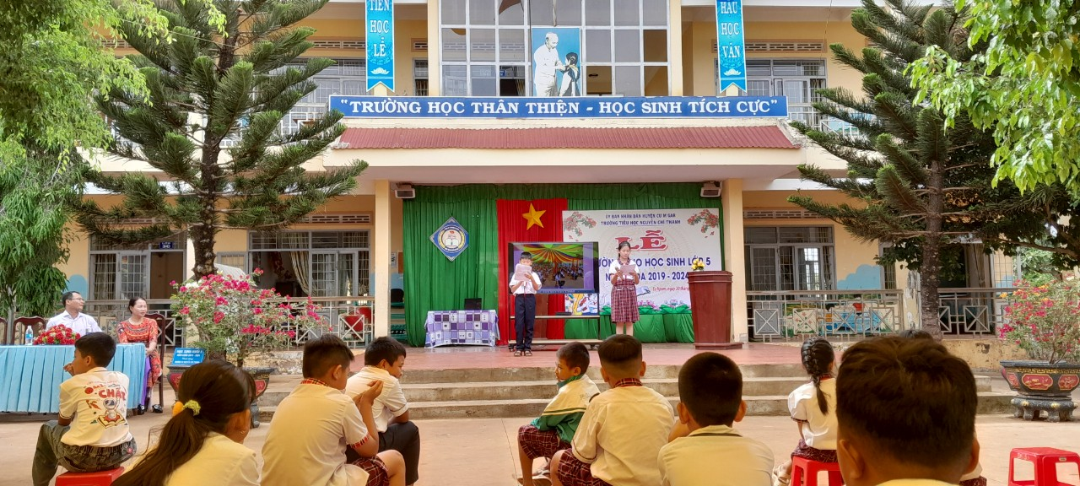*

2 học sinh Lê Thanh Đạt và Phạm thị Thủy nói lời tri ân

*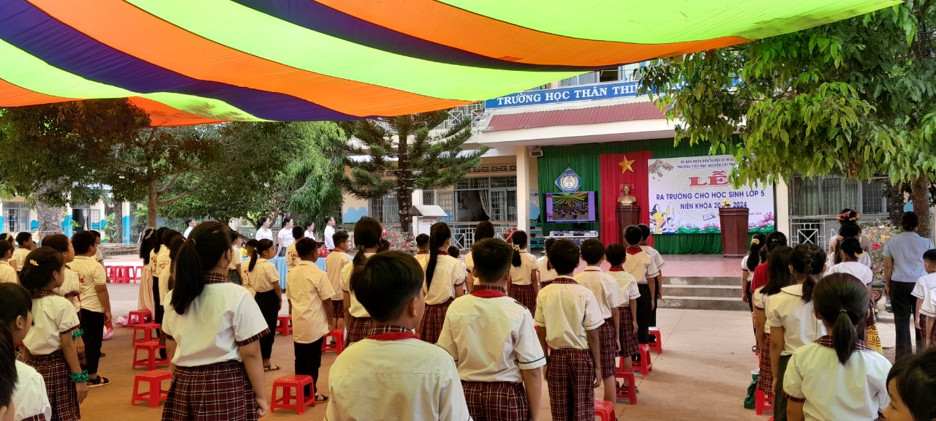*

*Nghi lễ chào cờ*

**

*Cô Bành Thị Thuận (hiệu trưởng) phát biểu, nhắn nhủ các em.*

*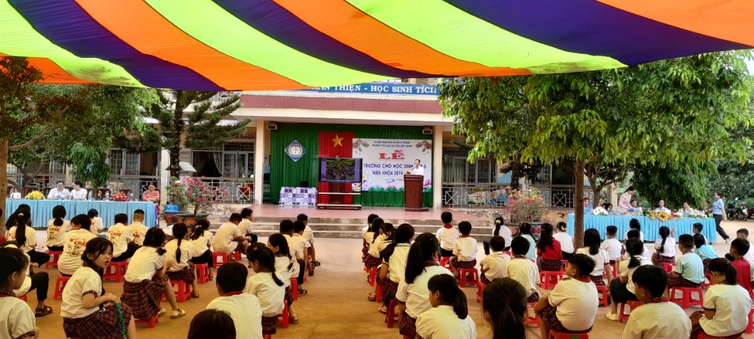*

*Bác Nguyễn Ngọc Quý (Hội trưởng HCMHS) phát biểu chia tay học sinh*

*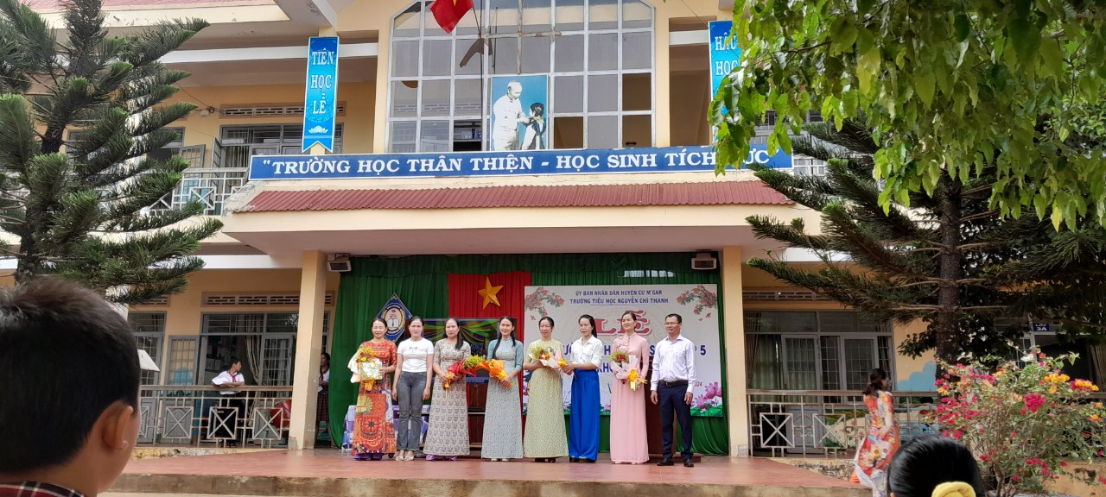*

*Phụ huynh tặng quà tri ân GVCN lớp*

Trong suốt 5 năm học các em học ở trường Tiểu học Nguyễn Chí Thanh các em đã không ngừng học tập, rèn luyện và đã hoàn thành chương trình Tiểu học. Những nỗ lực không ngừng nghỉ của thầy và trò đã tạo ra môi trường học tập tốt nhất cho sự phát triển toàn diện của các em và đạt được những thành tích đáng kể. Tập thể thầy cô luôn mong rằng các em sẽ tiếp tục và luôn cố gắng để trở thành con ngoan, trò giỏi ở cấp học tiếp theo.